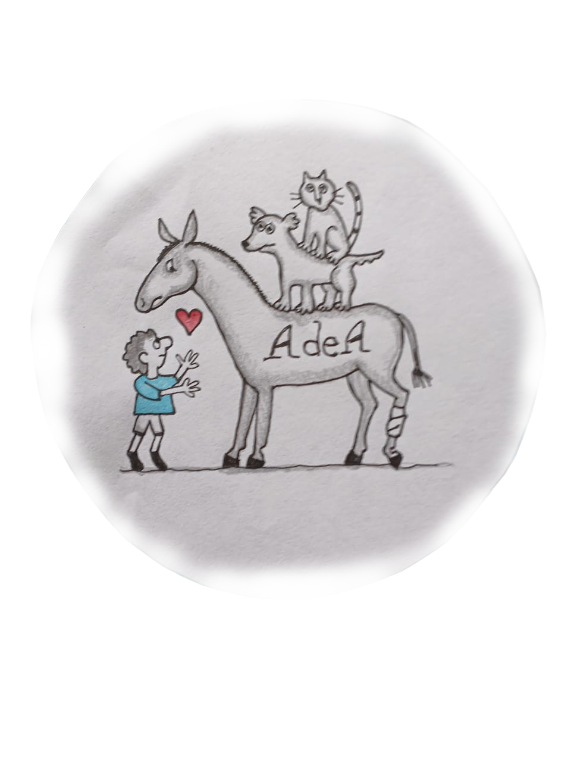

Amigos de Animales

Cuestionario para Fomentar/Adoptar un Perro  
Dog Foster/Adoption Questionnaire

☐ Casa / House  
☐ Apartamento / Apartment

1. **¿Vive en una casa o apartamento?  
   Do you live in a house or apartment?**

**2.** **¿Tiene un patio cercado? Do you have a fenced yard?**

☐ Sí / Yes ☐ No / No

**3. ¿Cuántos adultos viven en su hogar? ¿Cuántos niños viven en su hogar? (Indique las edades)  
 How many adults live in your home? How many children live in your home (Please list their ages)**

**4. ¿Tiene otras mascotas? Do you have any other pets?**

☐ Sí / Yes ☐ No / No

**Si es así, ¿cuántas y de qué tipo?  
 If yes, what kind and how many?**

**5 ¿Puede proporcionar al perro comida, atención veterinaria y suministros necesarios?  
 Are you able to provide the dog with food, veterinary care, and necessary supplies**

☐Sí / Yes ☐ No / No

**6. ¿Por qué está interesado en fomentar/adoptar un perro?  
 Why are you interested in fostering/adopting a dog?**

**Nombre/ Name:**

**Calle / Street, Barrio:**

**Número de Teléfono /**

**Telephone Number:**

**¿Usas WhatsApp?**

**Do you use WhatsApp?**

* Sí / Yes

☐ No / No

**¿Es usted residente en Ecuador? Are you a resident of Ecuador?**

☐ Sí / Yes ☐ No / No

**¿Cuál es su número de cédula? What is your cédula number?**